# Unit 1H. Writing (trang 21)

**Tiếng Anh 11 Unit 1H Writing trang 21 - Friends Global**  
**1 (trang 21 Tiếng Anh 11 Friends Global)**: SPEAKING Work in pairs. What is a penfriend? Think of three reasons why somebody might want a penfriend in a different country. (Làm việc theo cặp. Một người bạn qua thư là gì? Hãy nghĩ về 3 lý do tại sao ai đó có thể muốn có một người bạn qua thư ở một quốc gia khác.)  
**Gợi ý:**  
- to practise their English  
- to learn about life in other countries  
- to have someone visit in the future  
**Hướng dẫn dịch:**  
- để thực hành tiếng Anh của họ  
- để tìm hiểu về cuộc sống ở các nước khác  
- để có ai đó ghé thăm trong tương lai  
  
**2 (trang 21 Tiếng Anh 11 Friends Global)**: Read the advertisement from a website for international penfriends above. What information does Adam ask for? (Đọc quảng cáo từ một trang web dành cho bạn bè quốc tế ở trên. Adam yêu cầu thông tin gì?)  
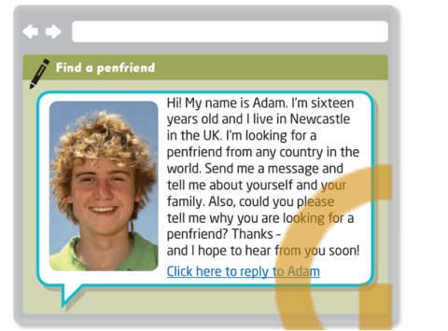  
**Hướng dẫn dịch:**  
Chào! Tên tôi là Adam. Tôi mười sáu tuổi và tôi sống ở Newcastle ở Vương quốc Anh. Tôi đang tìm kiếm một người bạn qua thư từ bất kỳ quốc gia nào trên thế giới. Gửi cho tôi một tin nhắn và cho tôi biết về bạn và gia đình của bạn. Ngoài ra, bạn có thể vui lòng cho tôi biết lý do tại sao bạn đang tìm kiếm một người bạn qua thư? Cảm ơn - và tôi hy vọng sớm nhận được phản hồi từ bạn!  
  
**3 (trang 21 Tiếng Anh 11 Friends Global)**: Read the task and the message below. Does Vinh provide all of the information that Adam asks for? What does Vinh ask for more information about? (Đọc nhiệm vụ và thông báo dưới đây. Vinh có cung cấp đầy đủ thông tin mà Adam yêu cầu không? Vinh hỏi thêm thông tin về cái gì?)  
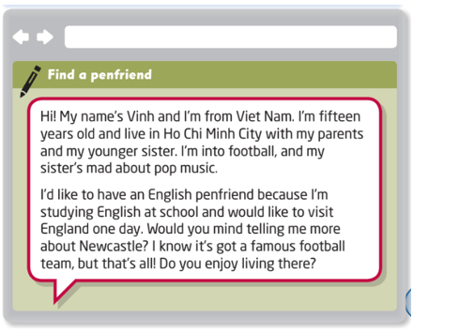  
**Hướng dẫn dịch:**  
Chào! Tên tôi là Vinh và tôi đến từ Việt Nam. Tôi mười lăm tuổi và sống ở thành phố Hồ Chí Minh với cha mẹ và em gái của tôi. Tôi mê bóng đá, còn em gái tôi mê nhạc pop.  
Tôi muốn có một người bạn qua thư người Anh vì tôi đang học tiếng Anh ở trường và muốn đến thăm nước Anh vào một ngày nào đó. Bạn có phiền kể cho tôi nghe thêm về Newcastle không? Tôi biết nó có một đội bóng nổi tiếng, nhưng chỉ vậy thôi! Bạn có thích sống ở đó không?  
**Đáp án:**  
Yes. he asks for information about Newcastle and what it’s like living there. (Có. Anh ấy hỏi thông tin về Newcastle và cuộc sống ở đó như thế nào.)  
  
**4 (trang 21 Tiếng Anh 11 Friends Global)**: KEY PHRASES Look at the polite requests. Which one does Adam use in his advertisement? Which one does Vinh use in his message? (Nhìn vào các yêu cầu lịch sự. Cái nào Adam sử dụng trong quảng cáo của mình? Cái nào Vinh sử dụng trong tin nhắn của mình?)  
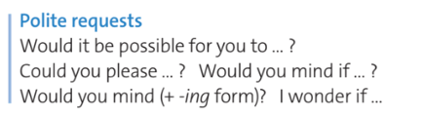  
**Đáp án:**  
Adam: Could you please ...?  
Vinh: Would you mind (+ -ing form)?  
  
**5 (trang 21 Tiếng Anh 11 Friends Global)**: SPEAKING Work in pairs. Request the following information from your partner. Use different phrases from exercise 4 and verbs like tell, explain, describe, etc. (Làm việc theo cặp. Yêu cầu thông tin sau từ đối tác của bạn. Sử dụng các cụm từ khác nhau từ bài tập 4 và các động từ như tell, explain, describe, v.v.)  
  
**Gợi ý:**  
Would it be possible for you to describe your earliest memory?  
Could you please describe your ideal day out?  
Would you mind telling me about your taste in music?  
**Hướng dẫn dịch:**  
Bạn có thể mô tả ký ức đầu tiên của mình không?  
Bạn có thể vui lòng mô tả ngày lý tưởng của bạn?  
Bạn có phiền cho tôi biết về sở thích âm nhạc của bạn không?  
  
**6 (trang 21 Tiếng Anh 11 Friends Global)**: Read the Writing Strategy. Then look at the message in exercise 3 again. Does Vinh develop the points or does he just write a single sentence for each one? (Đọc Chiến lược viết. Sau đó nhìn lại thông báo trong bài tập 3. Vinh có phát triển các ý không hay anh ấy chỉ viết một câu cho mỗi ý?)  
**Đáp án:**  
He develops the points. (Anh ấy phát triển các ý.)  
  
**7 (trang 21 Tiếng Anh 11 Friends Global)**: Match sentences 1-5 with sentences a-e. Think of other ways that extra detail or information could be added to sentences 1-5. (Nối câu 1-5 với câu a-e. Hãy nghĩ ra những cách khác để thêm chi tiết hoặc thông tin vào câu 1-5.)  
1. I go to Harford Community College.  
2. I've got two brothers.  
3. We moved to a house outside town last month.  
4. My name's Huy and I'm seventeen years old.  
5. Would you mind if I visited you in August?  
a. I live in Ninh Binh with my parents and my sister.  
b. I'm doing my A-levels.  
c. We needed more space.  
d. I'd really like to meet you and your family.  
e. One is older than me and one is younger.  
**Đáp án:**  
  
  
  
  
1. b  
  
  
2. e  
  
  
3. c  
  
  
4. a  
  
  
5. d  
  
  
  
  
**Hướng dẫn dịch:**  
1. Tôi học trường Cao đẳng cộng đồng Harford. Tôi đang học A-levels.  
2. Tôi có hai anh trai. Một người lớn tuổi hơn tôi và một người trẻ hơn.  
3. Chúng tôi chuyển đến một ngôi nhà bên ngoài thị trấn vào tháng trước. Chúng tôi cần thêm không gian.  
4. Tên tôi là Huy và tôi mười bảy tuổi. Tôi sống ở Ninh Bình với bố mẹ và em gái tôi.  
5. Bạn có phiền không nếu tôi đến thăm bạn vào tháng 8? Tôi thực sự muốn gặp bạn và gia đình của bạn.  
  
**8 (trang 21 Tiếng Anh 11 Friends Global)**: You are going to do the task in exercise 3. Plan your message, using the prompts below to help you. Think about how you can add extra details. (Bạn sẽ thực hiện nhiệm vụ trong bài 3. Lập kế hoạch cho thông điệp của bạn, sử dụng các gợi ý bên dưới để giúp bạn. Hãy suy nghĩ về cách bạn có thể thêm các chi tiết bổ sung.)  
• Describe yourself and your family.  
• Explain your reason for wanting a penfriend.  
• Request information from Adam.  
**Hướng dẫn dịch:**  
• Mô tả bản thân và gia đình của bạn.  
• Giải thích lý do bạn muốn có một người bạn qua thư.  
• Yêu cầu thông tin từ Adam.  
  
**9 (trang 21 Tiếng Anh 11 Friends Global)**: Write your message (70-80 words) using your plan from exercise 8. (Viết tin nhắn của bạn (70-80 từ) sử dụng kế hoạch của bạn từ bài tập 8.)  
(đang cập nhật nội dung)  
**Xem thêm các bài giải SGK Tiếng Anh 11 sách Friends Global hay, chi tiết khác:**  
Unit 1A. Vocabulary (trang 12, 13)  
Unit 1B. Grammar (trang 14)  
Unit 1C. Listening (trang 15)  
Unit 1D. Grammar (trang 16)  
Unit 1E. Word Skills (trang 17)  
Unit 1F. Reading (trang 18, 19)  
Unit 1G. Speaking (trang 20)  
Unit 1I. Culture (trang 22)  
Review Unit 1 Culture (trang 23)  
**Xem thêm các bài giải SGK Tiếng Anh 11 sách Friends Global hay, chi tiết khác:**  
Unit I: Introduction  
Unit 2: Leisure time  
Unit 3: Sustainable health  
Unit 4: Home